**西安交通大学实验报告**

**成绩**

**第1页（共10页）**

**课程： 自动控制原理实验 实 验 日 期： 2019年11月26日**

**专业班号： 自动化71 交报告日期： 2019年12月 6日**

**姓名： 任泽华 学号： 2171411498 报 告 退 发： （订正、重做）**

**同 组 者： 樊振宇 教师审批签字：**

**基于NI ELVIS平台和LabVIEW软件的直流电机控制系统设计**

一、实验目的

1. 了解直流电机转速测量与控制的基本原理。
2. 掌握LabVIEW图形化编程方法，编写直流电机转速控制系统程序。
3. 熟悉PID参数对系统性能的影响，通过PID参数调整掌握PID控制原理。

二、实验设备与器件

计算机、NI ELVIS II多功能虚拟仪器综合实验平台、LabVIEW软件、万用表、12V直流电机、光电管，电阻、导线。

三、实验原理

直流电机转速测量与控制系统的基本原理是：通过调节直流电机的输入电压大小调节电机转速；利用光电管将电机转速转换为一定周期的光电脉冲、采样脉冲信号，获取脉冲周期。将脉冲的周期变换为脉冲频率，再将脉冲频率换算为电机转速；比较电机的测量转速与设定转速，将转速偏差信号送入PID控制器，由PID控制器输出控制电压，通可变电源输出作为直流电机的输入电压，实现电机转速的控制。原理框图、检测与控制硬件电路图如图1和图2所示：



图1 电机转速测量与控制原理框图

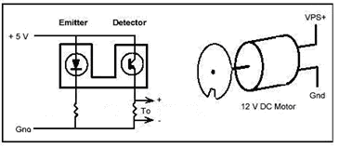

图2 电机转速测量与控制硬件电路图

直流电机转速控制设计中特别需要考虑的问题：

1. 电机启动的“死区”问题。电机刚上电时速度为0，光电检测脉冲周期测量为0，那么脉冲频率测量为无限大，该怎么办? 一个办法：设定转速的“虚拟下限”。
2. 可变电源输出初始电压一定要调为0，避免烧坏直流电机。还要避免电源短接。
3. 需要设置合适参数值：PID参数、转速下限、设定转速上限、可变电源的电压输出范围、数据采集的采样率等，而所有这些参数都需要根据所用的直流电机来考虑，低速电机与高速电机是完全不同的。
4. 采样率（Sample Rate）的设置与待读取样本（Samples to Read）设置。连续采集中,要使ELVIS数据采集平台的FIFO缓存与计算机内存这两处缓存一直不溢出, 必须保证USB总线的数据转移速率大于数据采集速率，同时程序必须尽快读取计算机内存中的数据。采样率设置一般建议为乃奎斯特频率的10倍或更高；待读取样本（Samples to Read）设置为 采样率数值的1/10到1/5。
5. PID控制算法可利用LabVIEW PID工具包中现成PID函数，也可以自行设计。PID参数调整采用试凑法。

四、实验过程

1. 在实验板上搭建出电机转速光电检测电路

将光电管、直流电机安装在实验板上的合适位置，使得直流电机的圆片恰好在光电管之中，用导线将光电管与相应阻值的电阻相连，并将电路与相应的接口相连。

1. 应用Lab VIEW软件设计实现对直流电机转速的检测与PID控制

SP为期望转速输出，是用户通过转盘输入期望的转速；PV为实际测量得到的电机转速，通过光电开关测量马达转速可以得到；MV为PID输出控制电压，将其接到“模拟DBL”模块，实现控制电源产生所需的直流电机控制电压。通过不断地检测马达转速与期望值对比产生偏差，通过PID控制器产生控制信号，实现对直流电机转速的控制。

**任务一：使用NI ELVIS可变电源提供的电源能力，驱动直流电机旋转，并通过改变电压改变其运行速度。**

程序框图：

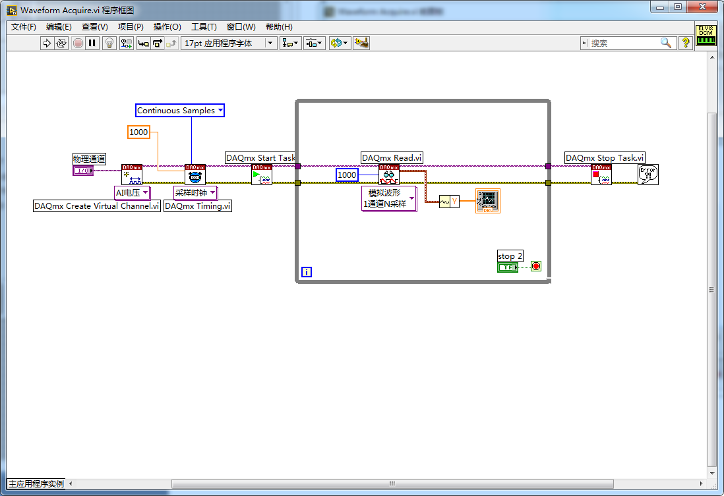

界面：

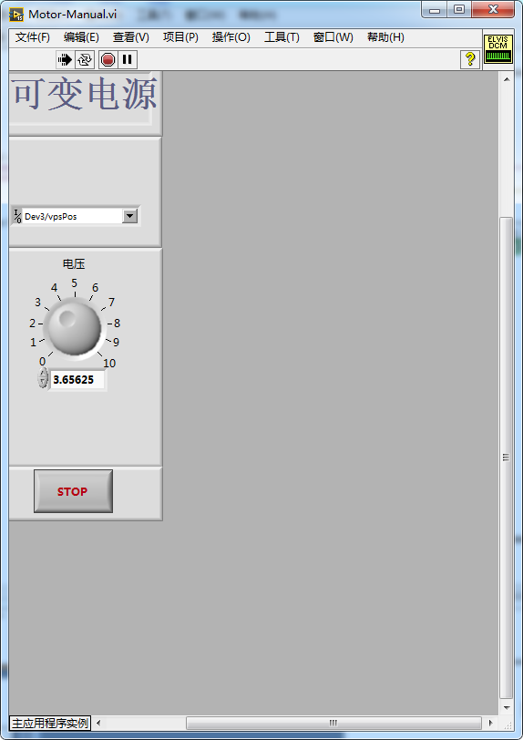

通过改变电压值，观测到电动机转速发生变化。

**任务二：通过光电开关测量直流电机的转速。**

调用例程，测量结果如下：

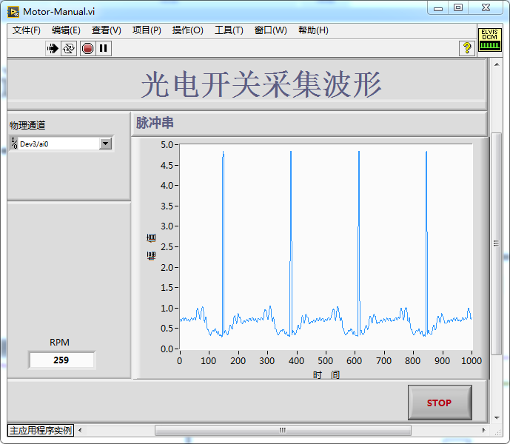

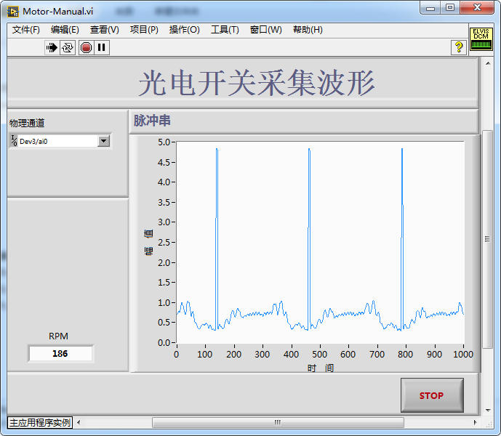

将输入输出整合，程序框图如下：

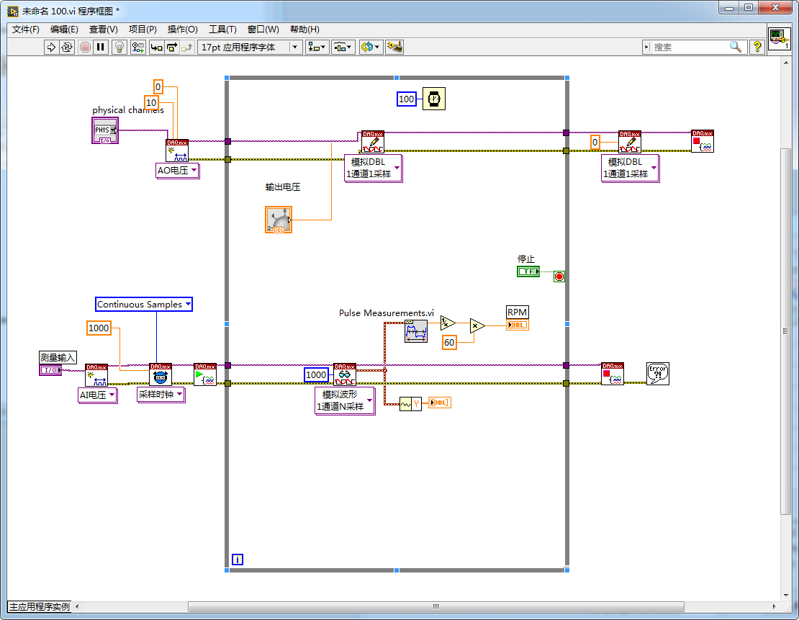

输出界面如下：

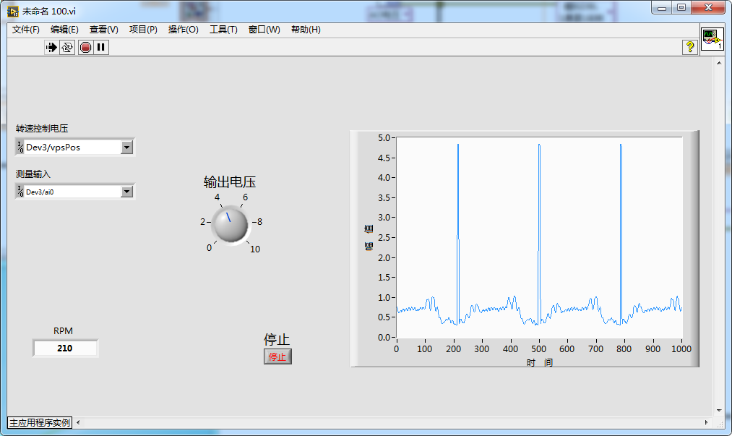

可以实现输入电压、转速测量的同时控制。

**任务三：通过编程将 可变电源所控制的电机和 转速测量 整合在一起，基于计算机实现一个转速自动控制系统。**

LabVIEW编写的程序如下图所示：

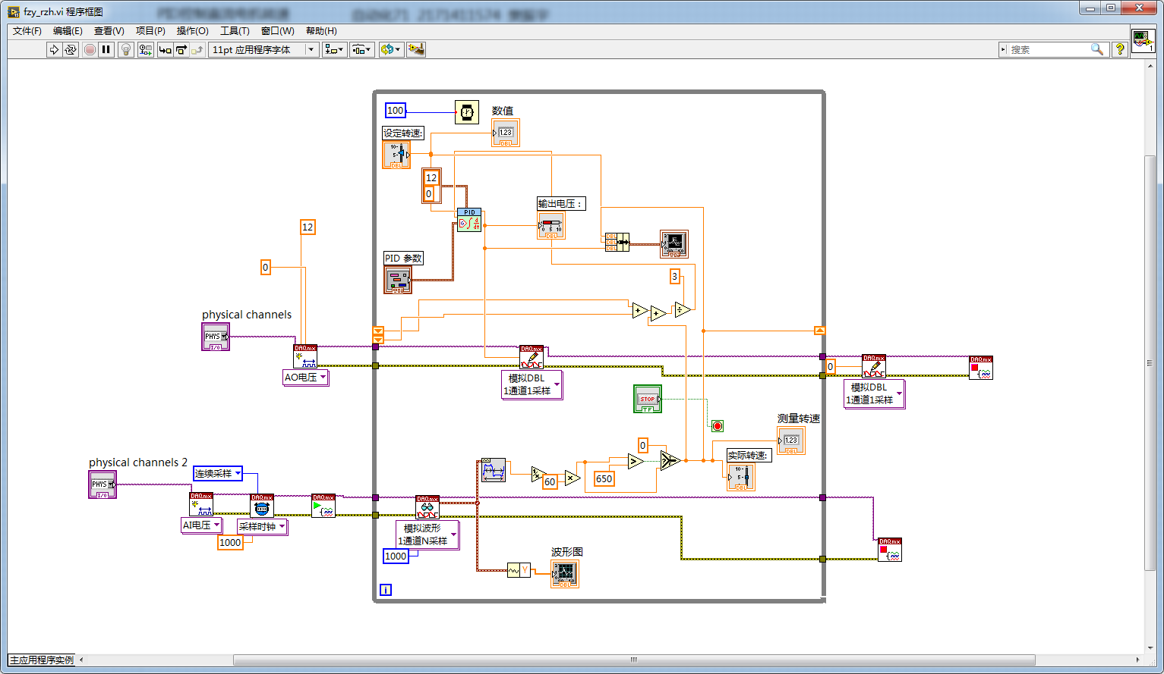

1. 当、、时

转速上升：

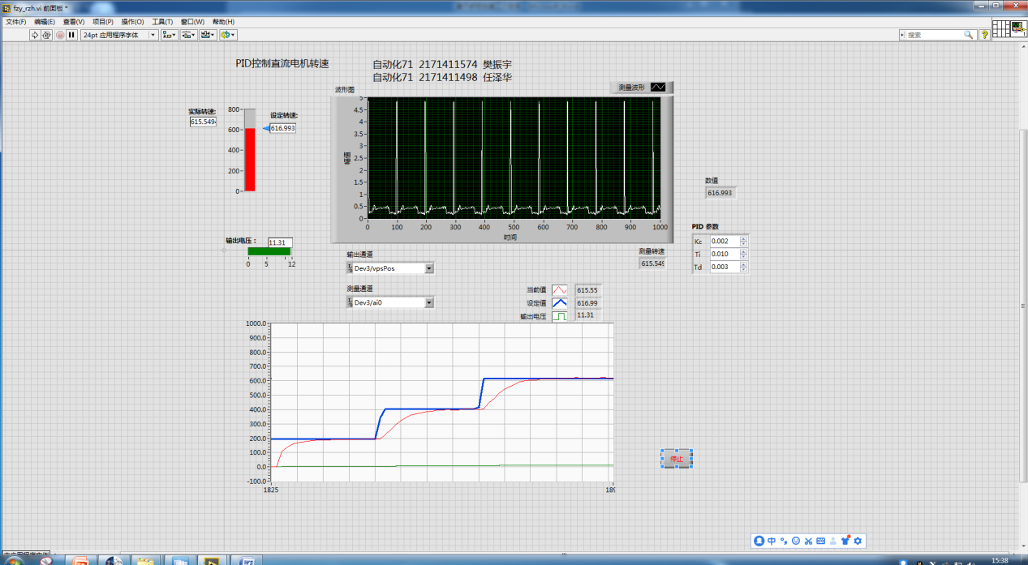

转速下降：

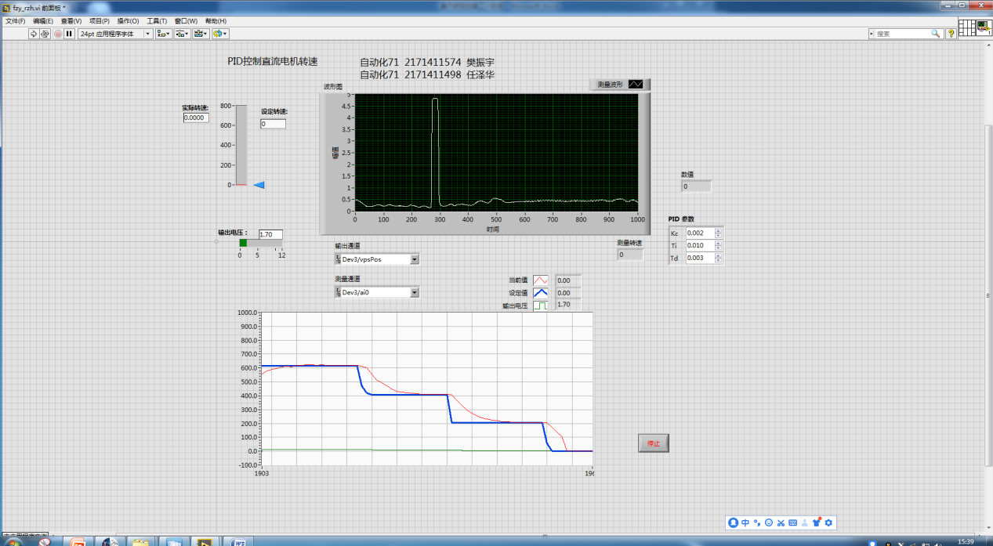

1. Kc不合适

当、、时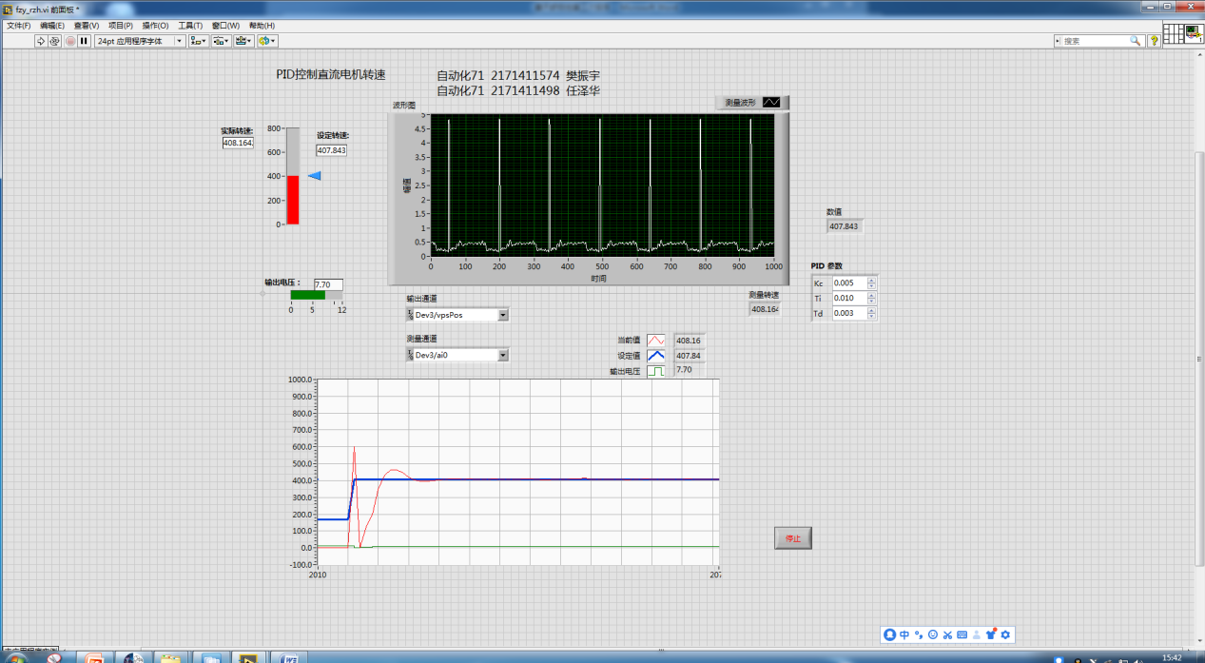

Kc大了有超量

当、、时

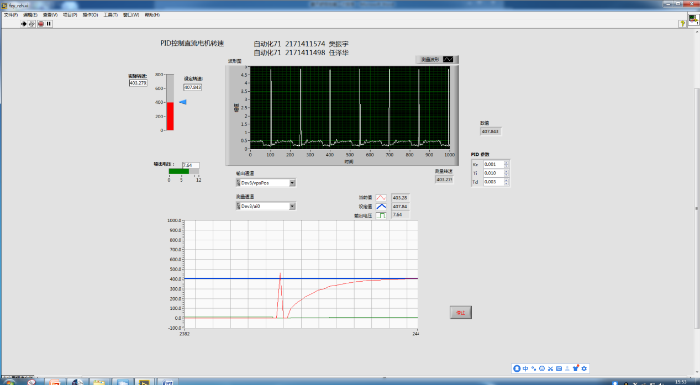

Kc小了调节时间变长

1. Td,min不合适

当、、时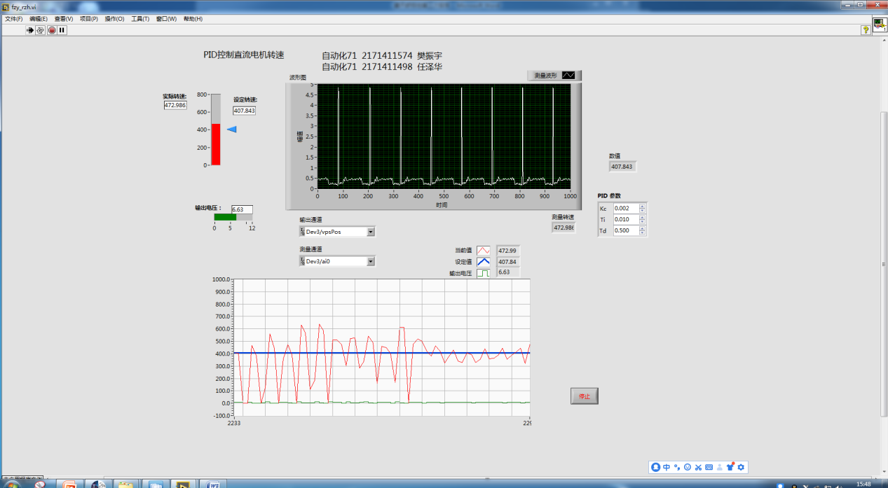

Td,min有震荡

当、、时

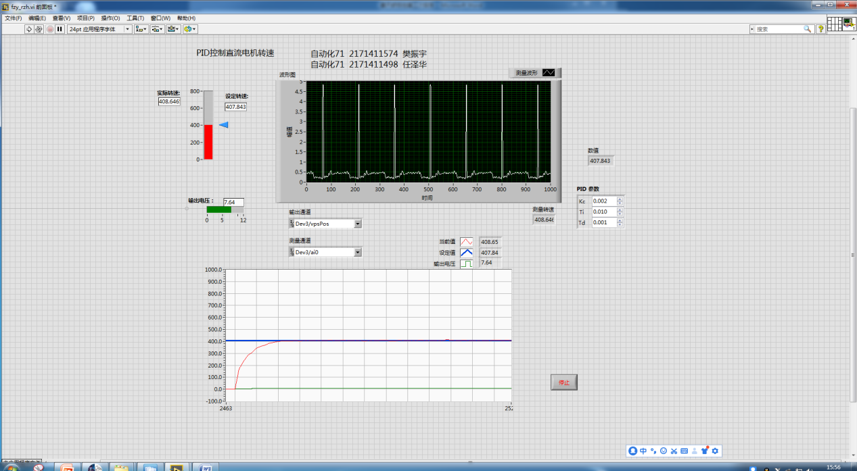

Td,min小了调节效果不好

（4）Ti,min不合适

当、、时

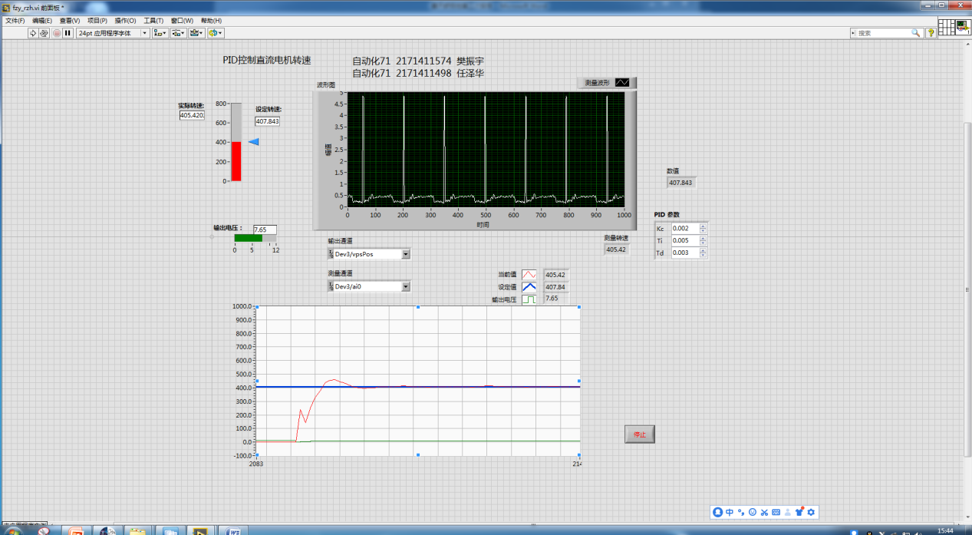

Ti,min小了有超调

当、Ti,min = 0.1000、时

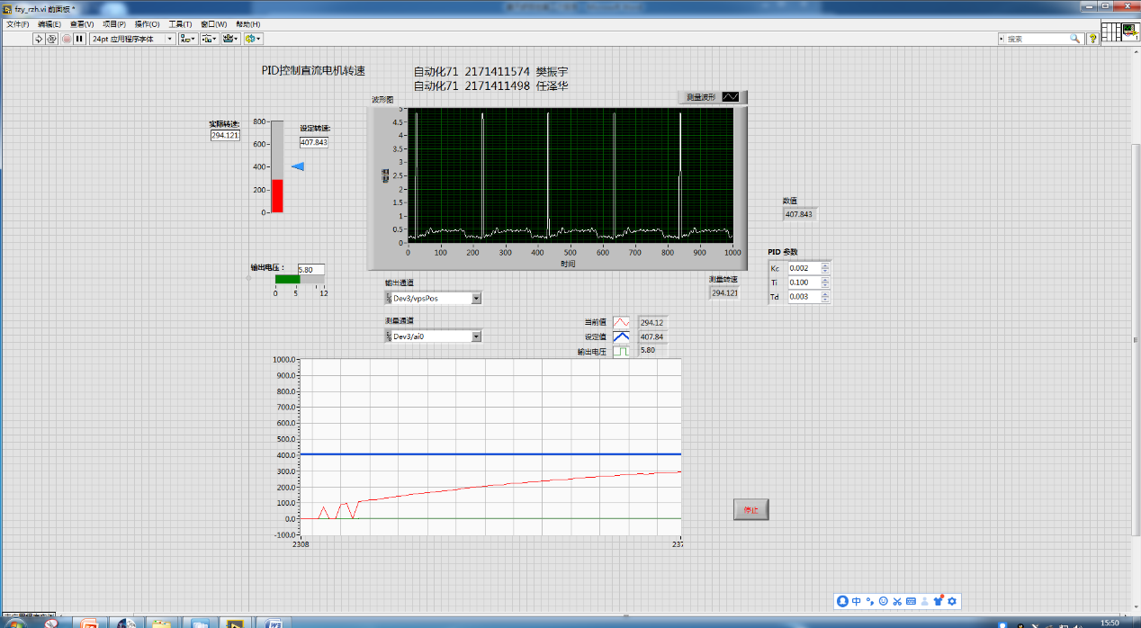

Ti,min大了调节时间变得很慢

五、结果分析

经过多次调试可以发现，当、、时，系统调节时间短且不会出现超调，效果最佳。调试结果见上图（1）。

六、思考题

如果已知马达最高转速为800r/min，采样率设置为1kS/s够吗？

假如采样率为1kS/s，待读取样本为100，每次采集到的波形时间为多长？

假如采样率为1kS/s，为了每次一屏显示为1s的波形，待读取采样应该设置为多长？

答：

周期，实际，故采样率足够；

波形时间；

待读取采样应该设置为。